**CURRÍCULUM VITAE**

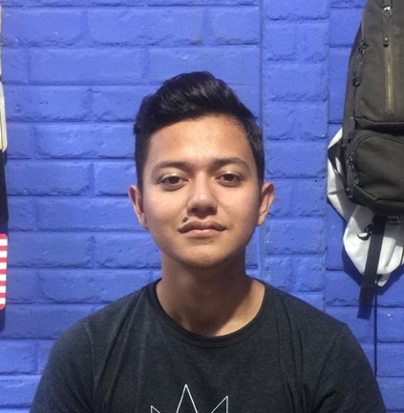**AXELL GABRIEL**

**NORORI GALEANO.**

Cédula: 001-070901-1041S.

Dirección: km.9 carretera nueva a León. Rpto. Altos de Motastepe. Casa #310.

Teléfono: 7724-3356.

Correo electrónico: galeanoaxl91@gmail.com

**EXTRACTO**

Responsable, dedicado, con fuerte deseos de superación. Trabajo en equipo y bajo presión, con el deseo de dar mi máximo desempeño a la tarea que me sea asignada.

**FORMACIÓN ACADÉMICA**

**Primaria:** Colegio nuestra señora de Guadalupe Fe y Alegría.

**Secundaria:** Colegio nuestra señora de Guadalupe Fe Y Alegría.

**Universidad(en curso):** Instituto de Estudiosos Superiores, UNI IES (4to semestre de ingeniería de Sistemas).

**Lengua extranjera:** 6to nivel de inglés en ITEM.

**EXPERIENCIA LABORAL**

Responsable del cyber Azrael durante 2 años (2016 y 2017).